
Matrículas: __________________________
Integrantes
Leslie Sosa
Rebeca Garcia
Argel Gonzalez
Universidad La Salle Chihuahua
Docente: Mtro. Raúl Alberto Toledo Piñón
Bases de Datos Avanzadas
Pawly
Arquitectura Docker y bases de datos NoSQL
Fecha: ______________

Pawly arquitectura Docker y bases de datos NoSQL
Proyecto semestral — Bases de Datos Avanzadas Repositorio Beca1804/BDpawlyapp

1 Descripción del proyecto
Pawly permite que un usuario registre varias mascotas y administre el historial médico de cada una. En el ejemplo del proyecto, Ana es dueña de Luna y Max; cada mascota conserva sus propios registros de consultas y tratamientos.
Esta entrega describe el backend actual, desarrollado con Node.js, Apollo Server y GraphQL. MongoDB almacena usuarios, mascotas, catálogos, historiales médicos y los demás registros del proyecto; Redis Stack administra caché y sesiones; Neo4j representa el modelo conceptual de permisos.
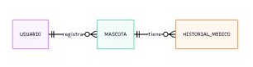
Figura 1. Relación entre usuario mascotas e historial médico. Captura de un diagrama propio en Mermaid Live (https://mermaid.live).
Los modelos Usuario y Perro se guardan en MongoDB. Perro.usuarioId identifica al dueño; RegistroMedico.perroId relaciona cada evento con su mascota. Los IDs son ObjectId y el contrato GraphQL los expone como ID. Una misma cuenta puede administrar Luna y Max sin mezclar sus expedientes. La API valida la sesión y la propiedad antes de consultar documentos o devolver una copia desde Redis.
Se conserva la estructura original del repositorio: entidades de dominio, modelos Mongoose y resolvers GraphQL. La cartilla y sus vacunas están embebidas en el documento del perro. Los registros médicos, actividades y citas se guardan por separado. El caché del expediente contiene registros médicos; no duplica la cartilla. Los administradores se identifican por el rol ADMIN de la cuenta en MongoDB.

2 Docker y topología de contenedores
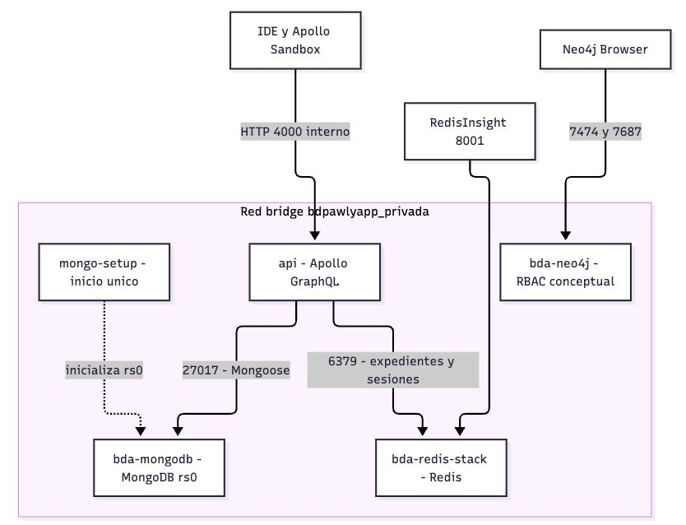
Figura 2. Topología de contenedores de Pawly. Captura de un diagrama propio en Mermaid Live (https://mermaid.live).
Los nombres bda-mongodb, bda-redis-stack y bda-neo4j son nombres de servicio resueltos por el DNS interno de Docker. Compose añade el prefijo bdpawlyapp a los nombres de los contenedores, evitando chocar con otros laboratorios. Los servicios comparten una red bridge dedicada. Los puertos publicados se vinculan a 127.0.0.1, no a todas las interfaces. La red no se declara internal: true: es una red dedicada, no una red sin salida a Internet.
Servicio | Puerto dentro de Docker | Función | Acceso desde la computadora
API | 4000 | Endpoint GraphQL | API_PORT, por defecto 4000
MongoDB | 27017 | Protocolo de base documental | MONGO_PORT, por defecto 27017
Redis Stack | 6379 | Caché y sesiones | REDIS_PORT, por defecto 6379
RedisInsight | 8001 | Interfaz gráfica de Redis incluida en Stack | REDISINSIGHT_PORT, por defecto 8001
Neo4j Browser | 7474 | Interfaz HTTP del grafo | NEO4J_HTTP_PORT, por defecto 7474
Neo4j Bolt | 7687 | Protocolo para consultas y drivers | NEO4J_BOLT_PORT, por defecto 7687

En la computadora de desarrollo ya existían otros contenedores de clase. El .env local usa 27019, 6381, 8003, 7476 y 7689, respectivamente. Dentro de Docker siguen usándose los puertos estándar. La API se publica en el puerto local 4002 y mantiene 4000 dentro del contenedor. No se versiona ese .env.
Los volúmenes mongo_data, mongo_keyfile, redis_data y neo4j_data conservan datos al recrear contenedores. Redis usa AOF con appendfsync always para persistir escrituras, incluidas las revocaciones. MongoDB y Redis tienen healthchecks y la API espera a que estén disponibles. Neo4j tiene su propia comprobación de salud.

Ejecución del entorno
El archivo docker-compose.yml declara los cinco servicios y permite levantarlos juntos. Cuatro permanecen en ejecución; mongo-setup termina después de preparar el replica set rs0. RedisInsight está incluido en Redis Stack, por lo que no requiere un sexto contenedor. La API consulta MongoDB y Redis; Neo4j se consulta directamente para demostrar el modelo de permisos.
En una instalación nueva, desde la raíz del repositorio:
cp .env.example .env
# Configurar contraseñas propias y JWT_SECRET en .env.
docker compose up -d --build --wait
docker compose ps

Las credenciales se guardan en .env, excluido de Git. Para detener los servicios conservando los datos se utiliza docker compose down, sin la opción -v. Los diagramas se presentan como capturas de Mermaid Live.

3 Modelo RBAC con Neo4j y Cypher
RBAC significa control de acceso basado en roles. Los permisos se asignan a roles y los usuarios reciben esos roles. En Pawly se representan dos: dueño y administrador. El dueño puede leer y editar historiales de sus mascotas; el administrador hereda esos permisos y añade la gestión de catálogos.
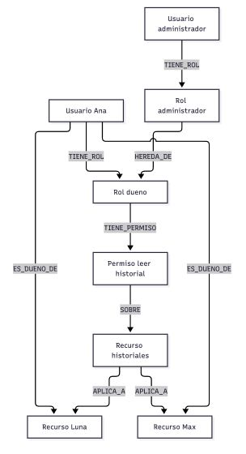
Figura 3. Modelo conceptual RBAC de Pawly. Captura de un diagrama propio en Mermaid Live (https://mermaid.live).
Los nodos exigidos son :Usuario, :Rol, :Permiso y :Recurso. Las relaciones centrales son TIENE_ROL y TIENE_PERMISO; se agregan SOBRE, HEREDA_DE, ES_DUENO_DE y APLICA_A para representar el recurso y su propietario.
Ejemplo de restricción de unicidad:
CREATE CONSTRAINT usuario_id IF NOT EXISTS
FOR (u:Usuario) REQUIRE u.id IS UNIQUE;

Las cuatro restricciones y los datos se encuentran en docker/neo4j/rbac.cypher. MERGE y IF NOT EXISTS permiten ejecutar el script nuevamente sin duplicar el grafo.
Consulta de permisos directos e indirectos:
MATCH (u:Usuario {id:'demo-admin'})-[:TIENE_ROL]->(:Rol)
-[:HEREDA_DE*0..]->(:Rol)-[:TIENE_PERMISO]->(p:Permiso)
-[:SOBRE]->(r:Recurso)
RETURN DISTINCT u.nombre, p.nombre, r.nombre;

La longitud cero de HEREDA_DE*0.. incluye permisos directos; una o más relaciones incluyen los heredados. El dueño tiene lectura y edición de historial; el administrador hereda esos permisos y añade gestión de catálogos.

Nodos del modelo
Etiqueta | Qué representa | Ejemplos
Usuario | Persona que recibe un rol | Ana, administrador ficticio
Rol | Conjunto de responsabilidades | dueno, administrador
Permiso | Acción autorizable | leer_historial, editar_historial, gestionar_catalogos
Recurso | Elemento sobre el que se actúa | Historiales, catálogos, Luna y Max

Relaciones del modelo
Relación | Origen → destino | Significado
TIENE_ROL | Usuario → Rol | Asigna un rol al usuario
TIENE_PERMISO | Rol → Permiso | Concede una acción al rol
HEREDA_DE | Rol → Rol | Incluye los permisos del rol de destino
SOBRE | Permiso → Recurso | Indica el recurso al que se aplica la acción
ES_DUENO_DE | Usuario → Recurso mascota | Representa la propiedad de una mascota
APLICA_A | Recurso historiales → Recurso mascota | Vincula el historial con las mascotas del ejemplo

Restricciones de unicidad
Estas restricciones evitan repetir identificadores y nombres clave:
CREATE CONSTRAINT usuario_id IF NOT EXISTS
FOR (u:Usuario) REQUIRE u.id IS UNIQUE;

CREATE CONSTRAINT rol_nombre IF NOT EXISTS
FOR (r:Rol) REQUIRE r.nombre IS UNIQUE;

CREATE CONSTRAINT permiso_nombre IF NOT EXISTS
FOR (p:Permiso) REQUIRE p.nombre IS UNIQUE;

CREATE CONSTRAINT recurso_id IF NOT EXISTS
FOR (r:Recurso) REQUIRE r.id IS UNIQUE;

Cargar el ejemplo
El script del repositorio crea los nodos y relaciones con MERGE, de modo que puede ejecutarse nuevamente sin duplicar los elementos del ejemplo:
docker compose exec -T bda-neo4j sh -c 'cypher-shell -u neo4j -p "$PAWLY_NEO4J_PASSWORD" -f /scripts/rbac.cypher'

Los usuarios demo-ana y demo-admin de Neo4j son datos conceptuales. No son cuentas con contraseña y no se sincronizan automáticamente con MongoDB. La API mantiene su autorización mediante propiedad de la mascota y configuración de administradores; este grafo no decide los accesos de la API en tiempo de ejecución.

Consultas conceptuales y resultados esperados
Visualizar las relaciones del grafo:
MATCH camino=()-[]->()
RETURN camino;

Mostrar las mascotas de Ana:
MATCH (u:Usuario {id:'demo-ana'})-[:ES_DUENO_DE]->(m:Recurso)
RETURN u.nombre AS usuario, collect(m.nombre) AS mascotas;

Resultado esperado: Ana con Luna y Max; el orden de las mascotas puede variar.
Comprobar permiso de lectura y propiedad de Luna:
MATCH (u:Usuario {id:'demo-ana'})-[:TIENE_ROL]->(:Rol)
-[:HEREDA_DE*0..]->(:Rol)
-[:TIENE_PERMISO]->(:Permiso {nombre:'leer_historial'})
-[:SOBRE]->(:Recurso {id:'historiales'})
-[:APLICA_A]->(m:Recurso {id:'mascota-luna'})
WHERE EXISTS { MATCH (u)-[:ES_DUENO_DE]->(m) }
RETURN count(*) > 0 AS permitido;

Resultado esperado: true. Se comprueban tanto el permiso del rol como la propiedad de la mascota. Tener un permiso genérico de lectura no implica ser dueño de todas las mascotas.
Comprobar que Ana no puede gestionar catálogos:
MATCH (:Usuario {id:'demo-ana'})-[:TIENE_ROL]->(:Rol)
-[:HEREDA_DE*0..]->(:Rol)
-[:TIENE_PERMISO]->(:Permiso {nombre:'gestionar_catalogos'})
RETURN count(*) > 0 AS permitido;

Resultado esperado: false. Este permiso pertenece al administrador. Las consultas también se encuentran en docker/neo4j/consultas.cypher.

4 Index-Free Adjacency
Después de localizar el nodo inicial, Neo4j recorre sus relaciones hacia los nodos vecinos mediante referencias de adyacencia. No necesita volver a buscar cada vecino con un índice global como si realizara joins sucesivos. Los índices y restricciones siguen siendo útiles para localizar el usuario inicial; el término no significa que Neo4j no use índices.
En Pawly, una vez localizado el nodo de Ana, se sigue la ruta Usuario → Rol → Permiso → Recurso. Para comprobar la propiedad también se sigue Usuario → ES_DUENO_DE → Mascota. La estructura de grafo facilita expresar estas conexiones y recorrer la herencia entre roles.
Esto no significa que todas las consultas tengan tiempo constante ni que el grafo sea siempre más rápido que una base relacional: el trabajo depende de las relaciones y los caminos recorridos. Los índices ayudan a encontrar el punto de entrada y las relaciones permiten continuar desde él.

5 Justificación de paradigmas NoSQL
MongoDB. El historial médico se representa como documentos de eventos: consulta, vacunación o tratamiento, con descripción, fecha y observaciones. MongoDB es la fuente persistente de los nueve modelos principales del backend. Los documentos se validan con Mongoose y se relacionan mediante ObjectId. Las vacunas se guardan dentro de la cartilla de cada perro, porque se consultan como parte de esa mascota. Los registros médicos se mantienen separados para consultar su evolución y producir reportes por tipo de evento.
Las operaciones médicas usan sesiones y transacciones del replica set rs0 para confirmar o revertir las escrituras. La creación de los datos demo también agrupa usuario, mascotas y registros en una transacción. Una prueba verifica el rollback de un registro médico y una actividad escritos juntos. El replica set es de un nodo: habilita transacciones, pero no proporciona alta disponibilidad.
Los resolvers comprueban referencias y propiedad antes de operar. Las operaciones originales de otros módulos conservan su validación y escrituras atómicas por documento. No se afirma que todas las operaciones del sistema formen una única transacción. La invalidación de Redis ocurre después del commit de MongoDB; los dos motores no comparten una transacción distribuida. Las escrituras directas externas a la API deben respetar las referencias y gestionar la invalidación.
Redis Stack. Los historiales consultados repetidamente se almacenan con TTL para reducir lecturas documentales. Las sesiones son datos temporales: se crean al iniciar sesión y desaparecen por expiración o por logout. Redis permite consultar y eliminar una sesión inmediatamente, algo que un JWT puramente sin estado no permite. MongoDB sigue siendo la fuente persistente del historial.
Neo4j. Un usuario recibe un rol; el rol concede permisos sobre recursos. Las relaciones del grafo permiten expresar tanto permisos directos como herencia entre roles. El modelo evita duplicar cada permiso para cada usuario y hace visible la ruta que justifica un acceso. En este parcial Neo4j se utiliza para la demostración conceptual RBAC evaluada por la rúbrica; la autorización real de la API conserva sus controles de propietario y administrador existentes.

Comparación aplicada a Pawly
Motor | Paradigma | Información asignada | Motivo de elección
MongoDB | Documental | Usuarios, mascotas y registros del proyecto | Documentos validados, referencias e índices; transacciones y agregación médica
Redis Stack | Clave-valor | Caché de historiales y sesiones | Facilita acceso por clave, expiración con TTL y eliminación inmediata
Neo4j | Grafos | Roles, permisos, recursos y propiedad conceptual | Expresa relaciones y permite recorrer permisos directos y heredados

La selección responde a la función de cada dato. Los eventos médicos deben persistir; las copias en caché pueden expirar; las sesiones necesitan revocación; y el modelo de permisos se explica mediante conexiones. Los usuarios, las mascotas y los demás registros comparten ahora el mismo motor documental y conservan el contrato GraphQL y las reglas de propiedad existentes.

Ejemplo de funcionamiento
1. Ana inicia sesión y Redis guarda una sesión temporal asociada al token.
2. Ana consulta el historial de Luna. La API comprueba la sesión y la propiedad.
3. Si el historial no está cacheado, se lee de MongoDB y se guarda una copia temporal en Redis; una lectura posterior puede usar esa copia.
4. Si Ana modifica un registro, MongoDB guarda el cambio y se invalida la caché correspondiente para que la siguiente consulta obtenga la información actualizada.
5. Al cerrar sesión, se elimina su sesión de Redis y el mismo token deja de permitir consultas privadas.
El grafo Neo4j complementa la entrega mostrando conceptualmente por qué un rol puede realizar una acción y cómo se relaciona el usuario con sus mascotas.

6 Implementación y evidencias del repositorio
Los nueve modelos principales son Usuario, Raza, Perro, Veterinaria, RegistroActividad, RegistroMedico, CitaVeterinaria, Publicacion y Seguimiento. Se mantienen sus nombres y relaciones. Las vacunas continúan como subdocumentos de la cartilla. La API entrega fechas ISO e identificadores de texto consistentes al leer documentos MongoDB o sus copias JSON en Redis.
El SDL define login, logout, me, crearRegistroMedico, actualizarRegistroMedico, eliminarRegistroMedico y resumenExpedientes, junto con las operaciones originales. listarRegistrosMedicos permite paginar por mascota con limit y offset. Cada mutación médica invalida sus páginas de caché. La clave de una página tiene la forma expediente:mascota:<ObjectId>:v<version>:50:0. El TTL predeterminado de la caché es 60 segundos y el de la sesión es 3600 segundos.
El reporte resumenExpedientes utiliza $match, $group, $project y $sort para contar registros por tipo entre las mascotas autorizadas. Los datos demo contienen tres consultas y dos tratamientos distribuidos entre Luna y Max. No se agregan automáticamente vacunas al reporte: pertenecen a la cartilla.
El contexto verifica firma, algoritmo, emisor, audiencia y expiración del JWT, además de la sesión Redis, la cuenta activa y la vigencia de la contraseña. Cada sesión usa un UUID jti; logout elimina sesion:<jti> con DEL, por lo que el mismo token se rechaza inmediatamente con HTTP 401. Las contraseñas se guardan con bcrypt y no se exponen en el contrato GraphQL.
Para comprobar la implementación en desarrollo:
docker compose exec api npm test
docker compose exec api npm run test:integration

Se verificaron seis pruebas unitarias y una integración que cubre las operaciones originales, protección por propietario, caché, invalidación de altas, cambios y bajas, reporte, rollback, expiración de sesión y revocación con HTTP 401. En la prueba local del 20 de octubre de 2026, seis lecturas Redis registraron entre 0.034 y 0.051 ms, por debajo del umbral de 1.5 ms. La primera consulta MongoDB registró 0.686 ms. Se mide la consulta o el GET, no el tiempo HTTP completo. Durante la demostración se deben mostrar nuevas mediciones reales, pues el tiempo varía con la computadora y su carga.
El código y los comandos de la entrega corresponden a https://github.com/Beca1804/BDpawlyapp, en la rama feature/segundo-parcial-redis-expedientes. El guion de demostración se encuentra en docs/DEMOSTRACION_EN_VIVO.md.

